TẬP ĐOÀN VIỄN THÔNG QUÂN ĐỘI
KHỐI GIẢI PHÁP DOANH NGHIỆP

TÀI LIỆU HƯỚNG DẪN SỬ DỤNG
ỨNG DỤNG TỔNG ĐÀI DI ĐỘNG mPBX

HÀ NỘI, THÁNG 09 NĂM 2017

HƯỚNG DẪN SỬ DỤNG CÁC CHỨC NĂNG HỆ THỐNG

1. Đăng nhập/ Đăng xuất ứng dụng

1.1. Đăng nhập ứng dụng
- Mục đích sử dụng: Đăng nhập để sử dụng ứng dụng
- Menu vào hệ thống: Mở ứng dụng > thực hiện đăng nhập

- Bước 1: Mở ứng dụng, xuất hiện màn hình đăng nhập ứng dụng như hình dưới:
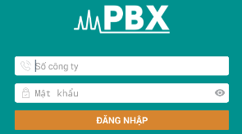
- Bước 2: Nhập thông tin đăng nhập ứng dụng:
  - Nhập Số công ty:
    - Nhập số công ty của user đăng nhập hợp lệ
    - Bắt buộc phải nhập dữ liệu
    - Số công ty không quá 11 ký tự và phải là số. Nếu nhập ký tự chữ thì thông báo: “Số công ty chỉ được nhập số”
    - Nếu không nhập số công ty thì hiển thị thông báo: “Vui lòng nhập số công ty”
  - Nhập Mật khẩu
    - Nhập mật khẩu của user đăng nhập
    - Mật khẩu phải có ít nhất 6 ký tự, nếu nhập không đủ, hệ thống thông báo: “Mật khẩu ít nhất phải có từ 6 ký tự trở lên”
    - Mật khẩu khi nhập sẽ được mã hóa. Để xem mật khẩu click chọn biểu tượng như hình dưới để hiển thị mật khẩu
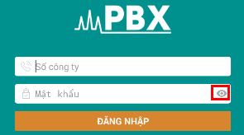
    - Bắt buộc nhập dữ liệu
    - Nếu không nhập số mật khẩu thì hiển thị thông báo: “Vui lòng nhập mật khẩu”
- Bước 3: Nhấn chọn Đăng nhập để thực hiện đăng nhập vào ứng dụng. Sau khi đăng nhập, màn hình hiển thị như hình sau:
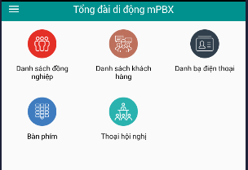
- Nếu nhập sai thông tin đăng nhập, hệ thống sẽ thông báo: “Số công ty hoặc mật khẩu không đúng”
- Nếu có lỗi khi đăng nhập thì thông báo: “ Lỗi kết nối”
- Trường hượp người dùng đăng nhập sai nhiều lần, ứng dụng hiển thị thêm ô yêu cầu nhập mã capcha. Người dùng nhập thêm mã capcha hiển thị trên màn hình để xác thực đăng nhập

1.2. Đăng xuất
- Mục đích sử dụng: Đăng xuất khi không sử dụng ứng dụng
- Menu vào hệ thống: Danh mục > thực hiện đăng xuất
- Bước 1: Vào Danh mục > Đăng xuất.
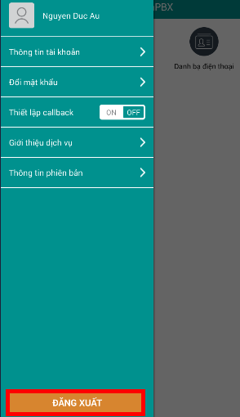
- Bước 2: Xác nhận đăng xuất. Chọn Xác nhận để đăng xuất, Hủy để hủy bỏ đăng xuất
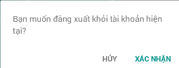
  - Đăng xuất thành công sẽ quay trở lại màn hình đăng nhập

2. Danh mục
- Mục đích sử dụng: cho phép người dùng chọn chức năng để sử dụng
- Menu vào hệ thống: Đăng nhập hệ thống > danh mục. Màn hình truy cập Danh mục tương tự như hình dưới
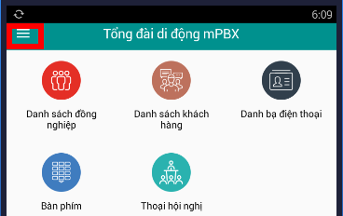

2.1.Thông tin tài khoản
- Mục đích sử dụng: Quản lý, cập nhật thông tin người dùng. Chức năng cho phép người dùng xem thông tin cá nhân và có thể cập nhật thông tin bổ sung.
- Menu vào hệ thống: Danh mục > Thông tin tài khoản.
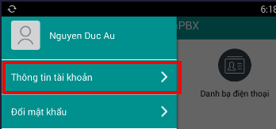
Để thực hiện cập nhật thông tin, người dùng thao tác:
- Bước 1: Vào danh mục Danh mục > Thông tin tài khoản
- Bước 2: Nhập thông tin vào các trường của màn hình Thông tin tài khoản như hình:
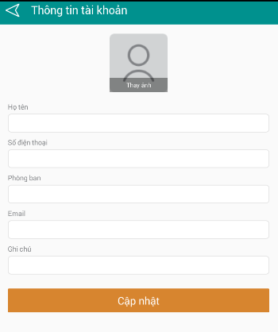
- Thay ảnh:
  - Nhấn chọn vào ảnh đại diện
  - Chọn ảnh cần thay

- Họ tên:
  - Nhập Họ tên người dùng cần cập nhật
  - Người dùng nhập tự do cả chữ, số, ký tự đặc biệt
  - Không bắt buộc nhập
- Số điện thoại:
  - Nhập SĐT người dùng cần cập nhật thông tin
  - Chỉ nhập số và không nhập quá 11 số
- Phòng ban:
  - Nhập phòng ban của người dùng
- Email
  - Nhập email của người dùng
  - Nhập tự do, không bắt buộc nhập
- Ghi chú:
  - Nhập ghi chú
  - Nhập tự do, không bắt buộc nhập
- Bước 3: Sau khi nhâp đầy đủ các thông tin, người dùng nhấn nút Cập nhật để thực hiện cập nhật thông tin.
  - Nhấn để quay lại menu danh mục.

2.2. Đổi mật khẩu
- Mục đích sử dụng: Thay đổi mật khẩu tài khoản người dùng
- Menu vào hệ thống: Danh mục > Thông tin tài khoản.
Để thay đổi mật khẩu, người dùng thao tác:
- Bước 1: Vào Danh mục > Đổi mật khẩu. Màn hình hiển thị như hình dưới:
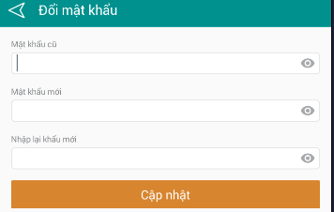
- Bước 2: Nhập thông tin để thay đổi mật khẩu
  - Nhập mật khẩu cũ:
    - Nhập mật khẩu cũ trùng với mật khẩu hiện tại của người dùng
    - Khi nhập mật khẩu sẽ được mã hóa
  - Nhập mật khẩu mới:
    - Nhập mật khẩu mới người dùng muốn thay đổi
    - Khi nhập mật khẩu sẽ được mã hóa
    - Mật khẩu nhập ít nhất 6 ký tự
  - Nhập lại mật khẩu mới:
    - Nhập lại mật khẩu mới trùng với mật khẩu mới
- Bước 3: Sau khi nhâp đầy đủ các thông tin, người dùng nhấn nút Cập nhật để thực hiện cập nhật thông tin.
  - Nhấn để quay lại menu danh mục.

2.3.Thiết lập callback
- Mục đích sử dụng: Thay đổi mật khẩu tài khoản người dùng
- Menu vào hệ thống: Danh mục > Thiết lập callback
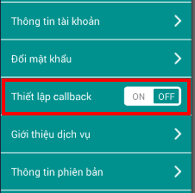
Chức năng cho phép người dùng bật, tắt chức năng
  - Để bật chức năng, nhấn vào ON. Xác nhận bật chức năng callback

    - Chọn Xác nhận để xác nhận bật chức năng
    - Chọn Hủy để hủy bật chức năng
  - Để tắt chức năng, nhấn vào OFF. Xác nhận tắt chức năng.

2.4. Giới thiệu dịch vụ
- Mục đích sử dụng: Giới thiệu về dịch vụ và ứng dụng
- Menu vào hệ thống: Danh mục > Giới thiệu dich vụ.
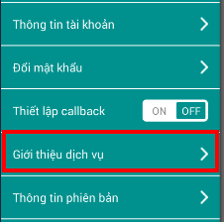
Thực hiện:
  - Bước 1: Vào Danh mục > Giới thiệu dich vụ. Thông tin về dịch vụ được hiển thị:


2.5.Thông tin phiên bản
- Mục đích sử dụng: Chứa thông tin về phiên bản hiện tại, tên ứng dụng, version, build,
copyrights...
- Menu vào hệ thống: Danh mục > Thông tin phiên bản
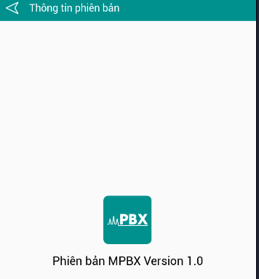

3.Danh sách đồng nghiệp
- Mô tả: Đây là danh bạ chứa danh sách số liên hệ của các phòng ban, cá nhân trong công ty
- Đường dẫn: Màn hình chính> Danh sách đồng nghiệp
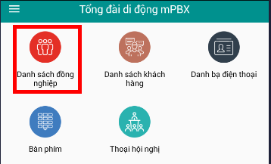
Khi lựa chọn mục này, sẽ có 2 phần là Tài khoản và Hệ thống, người dùng chọn chức năng để sử dụng.
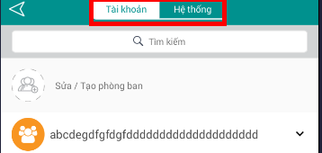

3.1. Tài khoản.
- Menu vào hệ thống: Từ màn hình chính > Danh sách đồng nghiệp> Tài khoản. Màn hình hiển thị như hình dưới:
- Màn hình hiển thị các phòng ban trong tài khoản người dùng.
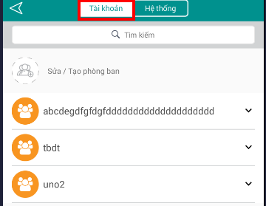

3.1.1. Tìm kiếm phòng ban
- Mô tả: Tìm kiếm nhanh phòng ban có trong danh sách
- Đường dẫn: Danh sách đồng nghiệp > tài khoản > Tìm kiếm
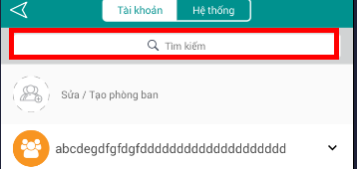
Để thực hiện Tìm kiếm, người dùng thao tác:
  - Bước 1: Click chuột vào ô tìm kiếm
  - Bước 2: Nhập nội dung cần Tìm kiếm:
    - Người dùng nhập nội dung tìm kiếm là Họ tên, Số điện thoại, Phòng ban, Số máy lẻ
    - Nếu đang nhập mà muốn xóa dữ liệu tìm kiếm, có thể thao tác nhấn icon X trong ô Tìm kiếm

  - Bước 3: Nhấn Enter để thực hiện tìm kiếm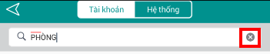
    - Nếu có dữ liệu Tìm kiếm thì hiển thị kết quả lên màn hình
    - Nếu không có màn hình không có dữ liệu

3.1.2. Sửa/ Tạo phòng ban.
- Mô tả: Đây là danh bạ chứa danh sách số liên hệ của các phòng ban, cá nhân trong công ty
- Đường dẫn: Danh sách đồng nghiệp > Tài khoản > Sửa/ tạo phòng ban
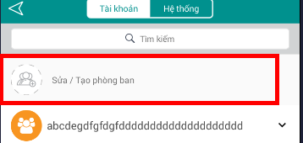

3.1.2.1. Tạo nhóm

Để thực hiện Tạo phòng ban, người dùng thao tác:
  - Bước 1: Vào Danh sách đồng nghiệp > Sửa/ tạo phòng ban > Tạo nhóm
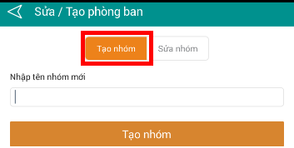
  - Bước 2: Nhập thông tin phòng ban mới:
    - Nhập tên nhóm mơi:
      - Nhập tên nhóm mới mà người dùng cần tạo
      - Tên nhóm mới không được trùng với tên nhóm đã có trong danh sách
      - Bắt buộc nhập tên nhóm. Nếu không nhập mà thực hiện Tạo nhóm thì thông báo:” Bạn chưa nhập tên nhóm”
  - Bước 3: Nhấn Tạo nhóm để thực hiện tạo nhóm. Màn hình Thêm thành viên vào nhóm xuất hiện
  - Bước 4: Thêm thành viên vào nhóm
    - Tích chọn thành viên cần thêm vào nhóm
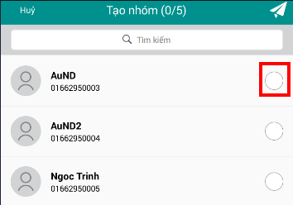
    - Có thể không chọn 1, nhiều hoặc không thành viên nào
    - Nhấn để đồng ý thêm thành viên vào nhóm. Thêm thành công, quay trở về màn hình Danh sách đồng nghiệp
      - Hiển thị thông báo: “tạo nhóm thành công”
      - Nhóm vừa tạo xuất hiện tại màn hình Danh sách đồng nghiệp.
    - Nhấn để hủy thêm thành viên, quay trở lại màn hình trước đó

3.1.2.2. Sửa phòng ban
Để thực hiện Tạo phòng ban, người dùng thao tác:
  - Bước 1: Vào Danh sách đồng nghiệp > Sửa/ tạo phòng ban > Sửa nhóm

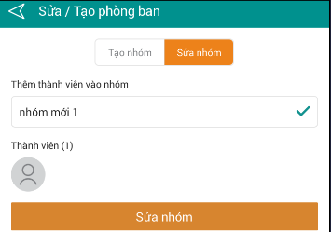
  - Bước 2:Chọn nhóm cần sửa:
    - Click vào ô Thêm thành viên vào nhóm
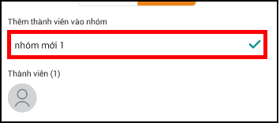
    - Xuất hiện màn hình chọn nhóm hiển thị tất cả nhóm trong Danh sách đồng nghiệp.
    - Click vào phòng ban cần thêm, nếu trước đó đã chọn phòng ban nào thì sẽ có dấu tích ở phong ban đấy
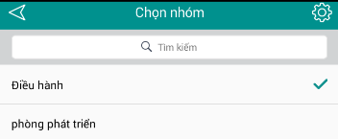
      - Nhập Nội dung vào ô Tìm kiếm để tìm kiếm nhanh tên phòng ban
      - Nhấn để quay lại màn hình trước
      - Nhấn để sửa, xóa phòng ban, nhấn lại một lần nữa để quay lại màn hình chọn phòng ban trước đó.
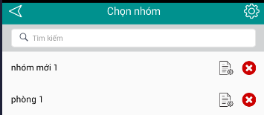
- Chọn icon X để xóa phòng ban, xác nhận xóa để xóa phòng ban, chọn Hủy để hủy bỏ thao tác Xóa.


- Chọn icon để chỉnh sửa tên phòng ban

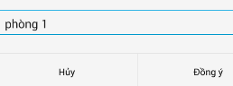

- Người dùng nhập tên phòng ban cần thay đổi
- Chọn Hủy để hủy bỏ thao tác thay đổi, chọn Đồng ý để cập nhật tên phòng ban mới.
  - Bước 3: Nhấn chọn nút Sửa nhóm để thêm thành viên vào nhóm. Màn hình Sửa nhóm hiển thị cho phép người dùng thêm thành viên vào nhóm.
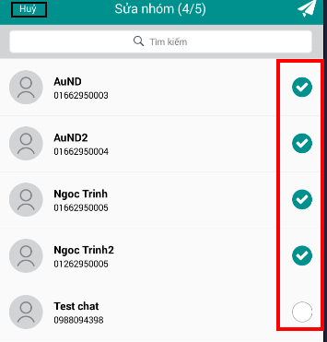
- Người dùng tích chọn thành viên cần thêm vào nhóm, có thể chọn một, nhiều hoặc không chọn thành viên nào.
- Nhập Nội dung vào ô Tìm kiếm để tìm kiếm nhanh tên đồng nghiệp cần thêm
- Nhấn để quay lại màn hình trước
- Nhấn để thực hiện thêm thành viên vào phòng ban đã chọn

3.1.3. Thông tin Phòng ban
- Mô tả: Xem danh sách đồng nghiệp theo các phòng ban
- Đường dẫn: Danh sách đồng nghiệp > Tài khoản.Hệ thống hiển thị danh sách phòng ban, người dùng nhấn chọn biểu tượng mở rộng để xem chi tiết danh sách đồng nghiệp trong phòng ban tương ứng:
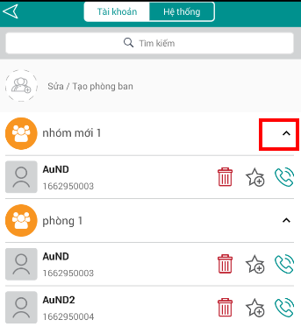

3.1.3.1.Xem thông tin cá nhân số liên hệ.
- Mô tả: Xem thông tin cá nhân trong các phòng ban
- Đường dẫn: Danh sách đồng nghiệp > Tài khoản> Xem danh sách liên hệ trong phòng ban. Các liên hệ trong phòng ban hiển thị:
  - Tên liên hệ
  - SĐT liên hệ
  - Các biểu tượng thao tác xóa, thêm, gọi thành viên 

- Xem thông tin liên hệ
  - Chọn liên hệ cần xem
  - Nhấn vào dòng liên hệ cần xem. Màn hình thông tin liên hệ hiển thị:
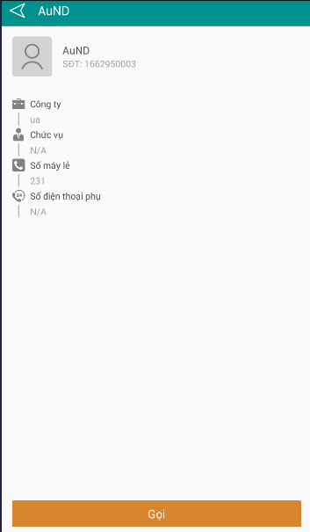
  - Nhấn chọn nút Gọi để thực hiện kết nối tới liên hệ đang xem thông tin. Người dùng có thể lựa chọ Gọi cá nhân hoặc Gọi qua tổng đài . Nếu chọn hình thức nào thì nhấn chọn dòng chức năng đó.
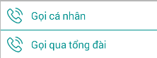
  - Nhấn chọn để quay lại màn hình trước đó.
- Xóa liên hệ
  - Chọn liên hệ cần xóa
  - Nhấn chọn biểu tượng xóa của dòng liên hệ cần xóa
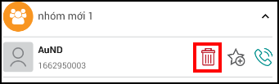
  - Xác nhận xóa liên đã chọn. Chọn Xác nhận để xác nhận xóa. Chọn Hủy để bỏ thao tác xóa.
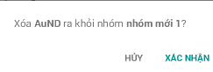
- Thêm liên hệ vào phòng ban
  - Chọn liên hệ cần thêm vào phòng ban
  - Nhấn chọn biểu tượng để thêm số liên hệ vào phòng ban như hình dưới:
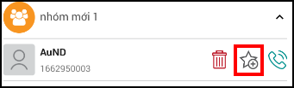
  - Màn hình chọn nhóm để thêm thành viên hiển thị. Những nhóm hiển thị là nhóm chưa có số liên hệ đã chọn:
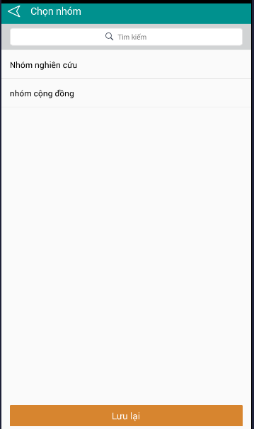
  - Chọn nhóm để thêm thành viên :
    - Click vào tên phòng ban cần thêm số liên hệ.
    - Chỉ được chọn một phòng ban
  - Có thể nhập tên phòng ban cần thêm vào ô Tìm kiếm để thực hiện tìm kiếm nhanh hơn
  - Nhấn Lưu lại để thực hiện thêm thành viên vào phòng ban
    - Thêm thành viên thành công sẽ quay lại màn hình Tài khoản trước đó
    - Thông báo: “ Bạn đã thêm thành viên vào phòng ban thành công”
  - Nhấn chọn để quay lại màn hình trước đó.

- Gọi tới số liên hệ
  - Chọn số liên hệ cần liên hệ
  - Nhấn chọn biểu tượng để liên hệ tới số đã chọn như hình dưới:
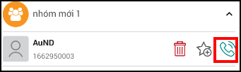
  - Chọn hình thức liên hệ bằng cách nhấn vào dòng liên hệ mong muốn. Hệ thống sẽ thực hiện kết nối tới liên hệ đã chọn.

3.2. Hệ thống.
- Menu vào hệ thống: Từ màn hình chính > Danh sách đồng nghiệp> Hệ thống. Màn hình hiển thị như hình dưới:
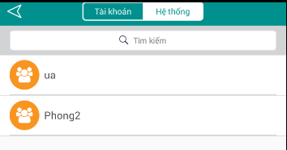
- Màn hình hiển thị các phòng ban trong hệ thống .

3.2.1. Tìm kiếm thông tin phòng ban
- Mô tả:Tìm kiếm nhanh tên phòng ban có trong danh sách
- Đường dẫn: Danh sách đồng nghiệp > Hệ thống > Tìm kiếm
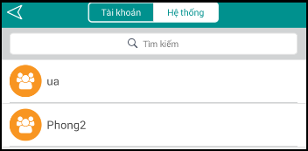
Để thực hiện Tìm kiếm, người dùng thao tác:
  - Bước 1: Click chuột vào ô tìm kiếm
  - Bước 2: Nhập nội dung cần Tìm kiếm:
    - Người dùng nhập nội dung tìm kiếm là Họ tên, Số điện thoại, Phòng ban, Số máy lẻ
    - Nếu đang nhập mà muốn xóa dữ liệu tìm kiếm, có thể thao tác nhấn icon X trong ô Tìm kiếm
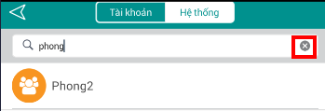

  - Bước 3: Nhấn Enter để thực hiện tìm kiếm
    - Nếu có dữ liệu Tìm kiếm thì hiển thị kết quả lên màn hình
    - Nếu không có màn hình không có dữ liệu

3.2.2.Chi tiết liên hệ các phòng ban
- Mô tả: Hiển thị các phòng ban được phân chia theo các cấp phòng ban.
- Đường dẫn: Danh sách đồng nghiệp > Hệ thống > Chọn phòng ban .
- Xem phòng ban, cấp phòng ban
  - Từ màn hình hệ thống, nhấn chọn phòng ban cần xem. Ứng dụng sẽ hiển thị các cấp phòng ban và liên hệ của các cấp phòng ban trong phòng ban vừa chọn
  - Nhấn chọn cấp phòng ban cần xem thông tin, ứng dụng load lên danh sách liên hệ của phòng ban vừa chọn
- Xem thông tin liên hệ
  - Chọn liên hệ cần xem
  - Nhấn vào dòng liên hệ cần xem. Màn hình thông tin liên hệ hiển thị:
  - Nhấn chọn nút Gọi để thực hiện kết nối tới liên hệ đang xem thông tin. Người dùng có thể lựa chọ Gọi cá nhân hoặc Gọi qua tổng đài . Nếu chọn hình thức nào thì nhấn chọn dòng chức năng đó.
  - Nhấn chọn để quay lại màn hình trước đó.
- Xóa liên hệ
  - Chọn liên hệ cần xóa
  - Nhấn chọn biểu tượng xóa của dòng liên hệ cần xóa
  - Xác nhận xóa liên đã chọn. Chọn Xác nhận để xác nhận xóa. Chọn Hủy để bỏ thao tác xóa.
- Thêm liên hệ vào phòng ban
  - Chọn liên hệ cần thêm vào phòng ban
  - Nhấn chọn biểu tượng để thêm số liên hệ vào phòng ban như hình dưới:
  - Màn hình chọn nhóm để thêm thành viên hiển thị. Những nhóm hiển thị là nhóm chưa có số liên hệ đã chọn:
  - Chọn nhóm để thêm thành viên :
    - Click vào tên phòng ban cần thêm số liên hệ.
    - Chỉ được chọn một phòng ban
  - Có thể nhập tên phòng ban cần thêm vào ô Tìm kiếm để thực hiện tìm kiếm nhanh hơn
  - Nhấn Lưu lại để thực hiện thêm thành viên vào phòng ban
    - Thêm thành viên thành công sẽ quay lại màn hình Tài khoản trước đó
    - Thông báo: “ Bạn đã thêm thành viên vào phòng ban thành công”
  - Nhấn chọn để quay lại màn hình trước đó.

- Gọi tới số liên hệ
  - Chọn số liên hệ cần liên hệ
  - Nhấn chọn biểu tượng để liên hệ tới số đã chọn như hình dưới:
  - Chọn hình thức liên hệ bằng cách nhấn vào dòng liên hệ mong muốn. Hệ thống sẽ thực hiện kết nối tới liên hệ đã chọn.

4. Danh sách khách hàng
- Mục đích sử dụng: Đây là danh bạ chứa danh sách số liên hệ của các phòng ban, cá nhân trong công ty
- Menu vào hệ thống: Đăng nhập ứng dụng > Danh sách khách hàng.
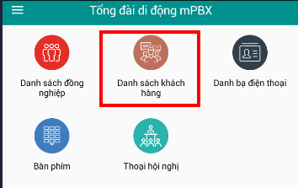
Ứng dụng sẽ hiển thị Danh sách khách hàng cho phép người dùng xem thông tin:
  - Tên khách hàng
  - Số điện thoại khách hàng
  - Chức vụ khách hàng
  - Nút gọi để kết nối tới khách hàng

4.1. Tìm kiếm khách hàng
- Mô tả: Tìm kiếm nhanh khách hàng có trong danh sách khách hàng.
- Đường dẫn: Danh sách khách hàng >Tìm kiếm
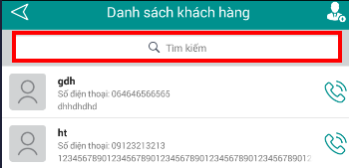
Để thực hiện Tìm kiếm, người dùng thao tác:
  - Bước 1: Click chuột vào ô tìm kiếm
  - Bước 2: Nhập nội dung cần Tìm kiếm:
    - Người dùng nhập nội dung tìm kiếm là Họ tên, Số điện thoại.
    - Nếu đang nhập mà muốn xóa dữ liệu tìm kiếm, có thể thao tác nhấn icon X trong ô Tìm kiếm
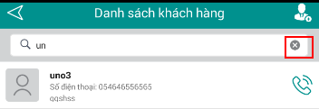
  - Bước 3: Nhấn Enter để thực hiện tìm kiếm
    - Nếu có dữ liệu Tìm kiếm thì hiển thị kết quả lên màn hình
    - Nếu không có màn hình không có dữ liệu

4.2. Thêm mới khách hàng
- Mô tả: Thêm mới khách hàng chưa có tronh danh sách khách hàng.
- Đường dẫn: Danh khách hàng > Thêm mới
Để thực hiện Thêm mới, người dùng thực hiện:
  - Bước 1: Chọn chức năng thêm mới như hình dưới
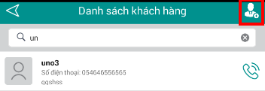
  - Bước 2: Nhập thông tin khách hàng cần thêm mới
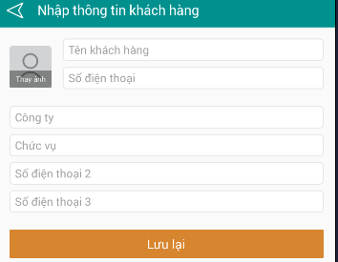
    - Ảnh khách hàng:
      - Nhấn vào ảnh khách hàng,chọn thay ảnh
      - Không bắt buộc chọn
      - Chọn ảnh cần thay, người dùng chọn từ thư viện ảnh hoặc chụp ảnh trực tiếp
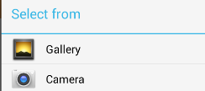
    - Tên khách hàng
      - Nhập tên khách hàng cần thay
      - Nhập tự do
      - Bắt buộc nhập
    - SĐT khách hàng
      - Chỉ được nhập các ký tự số
      - Nhập từ 9-20 ký tự
      - Bắt buộc nhập dữ liệu
    - Công ty
      - Nhập tên công ty của khách hàng
      - Người dùng nhập tự do
      - Bắt buộc nhập dữ liệu
    - Chức vụ
      - Nhập chức vụ khách hàng
      - Nhập tự do
      - Bắt buộc nhập
    - SĐT 2
      - Nhập SĐT muốn thêm
      - Chỉ được nhập các ký tự số
      - Nhập từ 9-20 ký tự
      - Không bắt buộc nhập dữ liệu
    - SĐT 3
      - Nhập SĐT muốn thêm
      - Chỉ được nhập các ký tự số
      - Nhập từ 9-20 ký tự
      - Không bắt buộc nhập dữ liệu

4.3. Xem thông tin khách hàng
- Mô tả: Xem thông tin khách hàng có trong danh sách khách hàng.
- Đường dẫn: Danh sách đồng nghiệp > tài khoản
Để thực hiện Xem thông tin khách hàng, người dùng thực hiện:
  - Bước 1: Click vào khách hàng cần xem thông tin.
    - Thông tin khách hàng hiển thị:
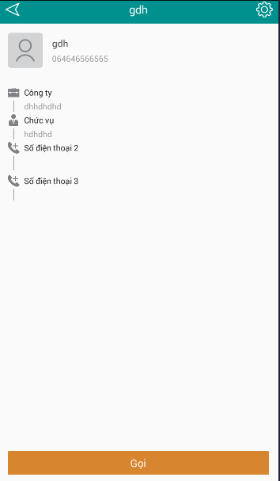
  - Bước 2; Người dùng ấn chọn nút gọi để thực hiện kết nối tới khách hàng đang xem thông tin
    - Nhấn chọn hình thức kết nối tới khách hàng
    - Nếu kết nối Gọi cá nhân thì thực hiện gọi bình thường
    - Nếu kết nối qua tổng đài thì thực hiện kết nối qua tổng đài
- Sửa thông tin khách hàng
  - Bước 1: Chọn chức năng Sửa thông tin khách hàng như hình dưới
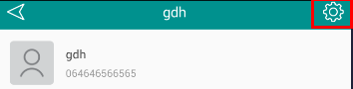
  - Bước 2: Nhập thông tin khách hàng cần sửa
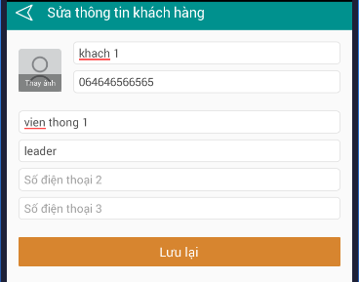
    - Ảnh khách hàng:
      - Nhấn vào ảnh khách hàng,chọn thay ảnh
      - Chọn ảnh cần thay, người dùng chọn từ thư viện ảnh hoặc chụp ảnh trực tiếp
    - Tên khách hàng
      - Nhập tên khách hàng cần thay
      - Nhập tự do
      - Bắt buộc nhập
    - SĐT khách hàng
      - Chỉ được nhập các ký tự số
      - Nhập từ 9-20 ký tự
      - Bắt buộc nhập dữ liệu
    - Công ty
      - Nhập tên công ty của khách hàng
      - Người dùng nhập tự do
      - Bắt buộc nhập dữ liệu
    - Chức vụ
      - Nhập chức vụ khách hàng
      - Nhập tự do
      - Bắt buộc nhập
    - SĐT 2
      - Nhập SĐT muốn thêm
      - Chỉ được nhập các ký tự số
      - Nhập từ 9-20 ký tự
      - Không bắt buộc nhập dữ liệu
    - SĐT 3
      - Nhập SĐT muốn thêm
      - Chỉ được nhập các ký tự số
      - Nhập từ 9-20 ký tự
      - Không bắt buộc nhập dữ liệu
  - Bước 3: Nhấn Lưu lại để thêm liên hệ
    - Thêm mới thành công sẽ quay lại màn hình chính và thông báo: “Thêm mới liên hệ vào danh bạ thành công”
    - Nhấn để quay lại màn hình trước đó

- Gọi khách hàng
Chức năng cho phép kết nối tới số thuê bao của khách hàng đã chọn
Để thực hiện kết nối tới khách hàng, người dùng thực hiện:
  - Bước 1: Chọn khách hàng cần kết nối
  - Bước 2: Chọn chức năng kết nối tới khách hàng như hình dưới:
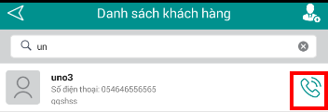
  - Bước 3: Người dùng ấn chọn nút gọi để thực hiện kết nối tới khách hàng đang xem thông tin
    - Nhấn chọn hình thức kết nối tới khách hàng
    - Nếu kết nối Gọi cá nhân thì thực hiện gọi bình thường
    - Nếu kết nối qua tổng đài thì thực hiện kết nối qua tổng đài

5. Danh bạ điện thoại
- Mô tả: Xem thông tin khách hàng có trong danh sách khách hàng.
- Đường dẫn: Đăng nhập thành công > Danh bạ điện thoại
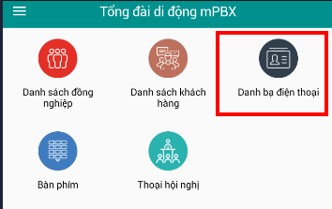
- Màn hình danh bạ điện thoại hiển thị như hình dưới:
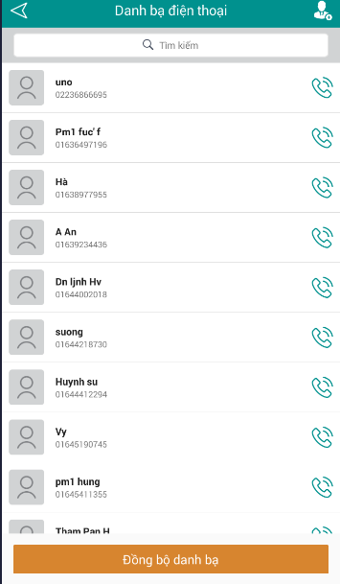

5.1. Tìm kiếm trong danh bạ
- Mô tả: Tìm kiếm nhanh liên lạc có trong danh bạ.
- Đường dẫn: Danh bạ điện thoại Tìm kiếm.
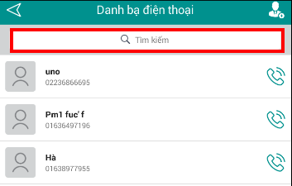
Để thực hiện Tìm kiếm, người dùng thao tác:
  - Bước 1: Click chuột vào ô tìm kiếm
  - Bước 2: Nhập nội dung cần Tìm kiếm:
    - Người dùng nhập nội dung tìm kiếm là Họ tên, Số điện thoại.
    - Nếu đang nhập mà muốn xóa dữ liệu tìm kiếm, có thể thao tác nhấn icon X trong ô Tìm kiếm
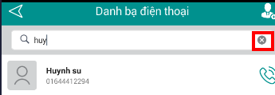
  - Bước 3: Nhấn Enter để thực hiện tìm kiếm
    - Nếu có dữ liệu Tìm kiếm thì hiển thị kết quả lên màn hình
    - Nếu không có màn hình không có dữ liệu

5.2. Thêm mới danh bạ
- Mô tả: Thêm mới liên hệ chưa có tronh danh sách khách hàng.
- Đường dẫn: Danh khách hàng > Thêm mới
Để thực hiện Thêm mới, người dùng thực hiện:
  - Bước 1: Chọn chức năng thêm mới như hình dưới
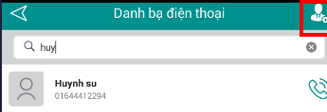
  - Bước 2: Nhập thông tin liên hệ cần thêm mới
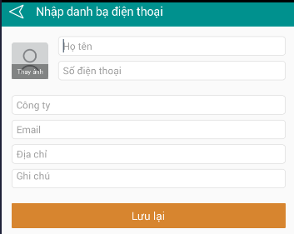
    - Ảnh khách hàng:
      - Nhấn vào ảnh khách hàng,chọn thay ảnh
      - Không bắt buộc thay ảnh
      - Chọn ảnh cần thay, người dùng chọn từ thư viện ảnh hoặc chụp ảnh trực tiếp
    - Họ tên:
      - Nhập tên khách hàng cần thay
      - Nhập tự do
      - Bắt buộc nhập
    - SĐT :
      - Chỉ được nhập các ký tự số
      - Nhập từ 9-20 ký tự
      - Bắt buộc nhập dữ liệu
    - Công ty
      - Nhập tên công ty của khách hàng
      - Người dùng nhập tự do
      - Bắt buộc nhập dữ liệu
    - Email
      - Nhập email của liên hệ mới
      - Nhập tự do
      - Không bắt buộc nhập
    - Địa chỉ:
      - Nhập địa chỉ của liên hệ mới
      - Nhập tự do
      - Không bắt buộc nhập
    - Ghi chú
      - Nhập ghi chú cho liên hệ
      - Nhập tự do
      - Không bắt buộc nhập
  - Bước 3: Nhấn Lưu lại để thêm liên hệ
    - Thêm mới thành công sẽ quay lại màn hình chính và thông báo: “Thêm mới liên hệ vào danh bạ thành công”
    - Nhấn để quay lại màn hình trước đó

5.3. Liên hệ trong danh bạ
- Mô tả: Quản lý các liên hệ trong danh bạ, người dùng có thể chỉnh sửa và kết nối tới các liên hệ trong danh bạ
- Đường dẫn: Danh bạ điện thoại > chọn liên hệ trong danh bạ
- Màn hình chi tiết khi chọn 1 liên hệ trong danh bạ sẽ hiển thị thông tin của liên hệ đã chọn như hình dưới:
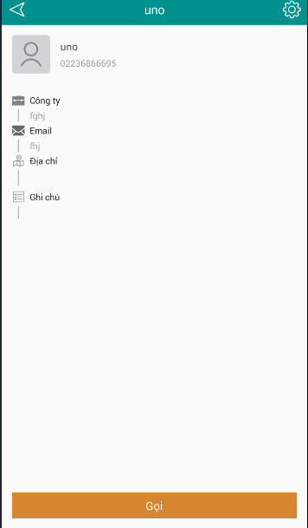
- Gọi tới liên hệ dang chọn
Để thực hiện gọi người dùng thực hiện:
  - Bước 1: Click vào liên hệ cần xem thông tin.
    - Thông tin liên hệ được chọn trong danh bạ hiển thị:
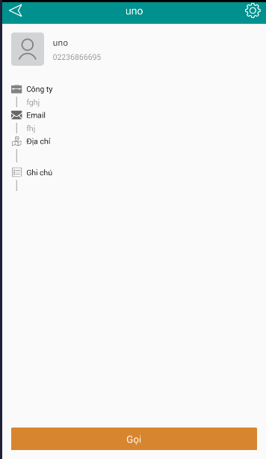
  - Bước 2: Người dùng ấn chọn nút gọi để thực hiện kết nối tới khách hàng đang xem thông tin
    - Nhấn chọn hình thức kết nối tới khách hàng
    - Nếu kết nối Gọi cá nhân thì thực hiện gọi bình thường
    - Nếu kết nối qua tổng đài thì thực hiện kết nối qua tổng đài
- Sửa thông tin liên hệ
  - Bước 1: Chọn chức năng Sửa thông tin khách hàng như hình dưới
  - Bước 2: Nhập thông tin khách hàng cần sửa
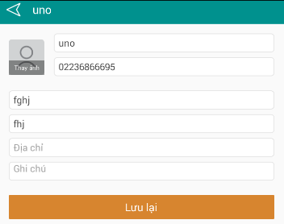
    - Ảnh khách hàng:
      - Nhấn vào ảnh khách hàng,chọn thay ảnh
      - Không bắt buộc thay ảnh
      - Chọn ảnh cần thay, người dùng chọn từ thư viện ảnh hoặc chụp ảnh trực tiếp
    - Họ tên:
      - Nhập tên khách hàng cần thay
      - Nhập tự do
      - Bắt buộc nhập
    - SĐT :
      - Chỉ được nhập các ký tự số
      - Nhập từ 9-20 ký tự
      - Bắt buộc nhập dữ liệu
    - Công ty
      - Nhập tên công ty của khách hàng
      - Người dùng nhập tự do
      - Bắt buộc nhập dữ liệu
    - Email
      - Nhập email của liên hệ mới
      - Nhập tự do
      - Không bắt buộc nhập
    - Địa chỉ:
      - Nhập địa chỉ của liên hệ mới
      - Nhập tự do
      - Không bắt buộc nhập
    - Ghi chú
      - Nhập ghi chú cho liên hệ
      - Nhập tự do
      - Không bắt buộc nhập
  - Bước 3: Nhấn Lưu lại để thêm liên hệ.
    - Nhấn để quay lại màn hình trước đó
    - Khi thực hiện sửa và lưu thông tin thành công, quay lại màn jinhf trước. Hiển thị thông báo: “Bạn đã sửa thông tin thành công”

5.4.Gọi khách hàng
Chức năng cho phép kết nối tới số thuê bao của khách hàng đã chọn
Để thực hiện kết nối tới khách hàng, người dùng thực hiện:
  - Bước 1: Chọn khách hàng cần kết nối
  - Bước 2: Chọn chức năng kết nối tới khách hàng như hình dưới:
  - Bước 3: Người dùng ấn chọn nút gọi để thực hiện kết nối tới khách hàng đang xem thông tin
    - Nhấn chọn hình thức kết nối tới khách hàng
    - Nếu kết nối Gọi cá nhân thì thực hiện gọi bình thường
    - Nếu kết nối qua tổng đài thì thực hiện kết nối qua tổng đài

5.5.Đồng bộ danh bạ
- Mô tả: Thực hiện đồng bộ danh bạ điện thoại.
- Đường dẫn: Danh khách hàng > Đồng bộ danh bạ
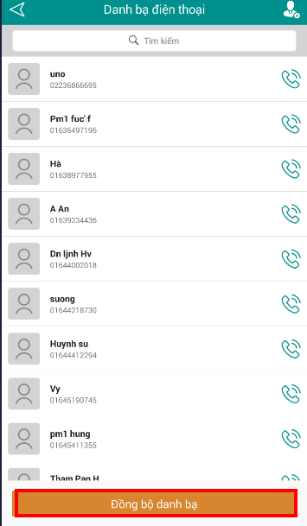
  - Bước 1: Nhấn chọn Đồng bộ danh bạ, màn hình chọn xuất hiện
  - Bước 2: Chọn danh bạ cần đồng bộ
  - Bước 3: Nhấn xác nhận để thực hiện đồng bộ danh bạ

6. Bàn phím
- Mô tả: Chức năng này sử dụng để bấm số trực tiếp để gọi. Khi bấm số đồng thời
ứng dụng sẽ đưa ra gợi ý dựa trên số điện thoại user nhập vào
- Đường dẫn: Đăng nhập ứng dụng > bàn phím
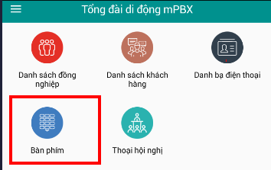
- Màn hình bàn phím hiển thị
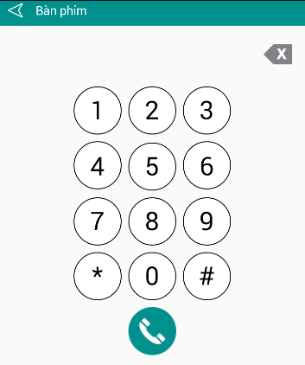
Thực hiện gọi:
  - Bước 1: Bấm chọn SĐT cần gọi trên màn hình
    - Trong quá trình nhập, nhấn X để xóa ký tự
  - Bước 2: Nhập SĐT thành công, nhấn nút Gọi để thực hiện kết nối cuộc gọi
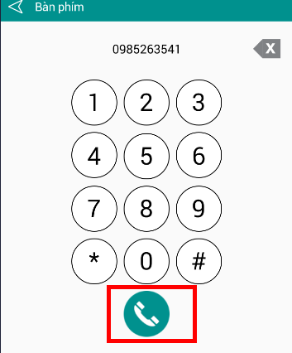

7.Thoại hội nghị
- Mô tả: Chức năng này sử dụng để tạo Thoại hội nghị. Khi chọn chức năng này sẽ
mở ra màn hình thoại hội nghị chứa các chức năng
- Đường dẫn: Đăng nhập ứng dụng > Thoại hội nghị
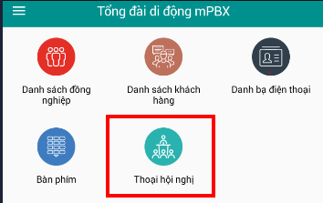
- Màn hình sau khi chọn chức năng hiển thị danh sách hội nghị:
  - Danh sách hội nghị đang diễn ra
  - Danh sách hội nghị sắp diễn ra
  - Danh sách hội nghị Đã kết thúc
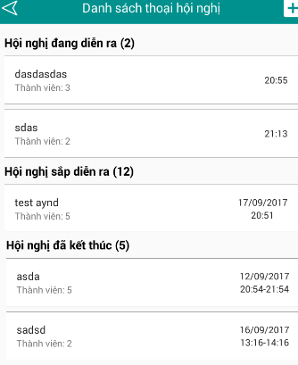

7.1. Thêm mới hội nghị
- Mô tả: Chức năng này sử dụng để tạo hội nghị mới
- Đường dẫn: Đăng nhập ứng dụng > Tạo mới
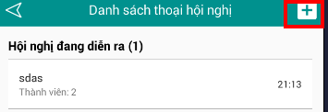
- Màn hình tạo mới hội nghị
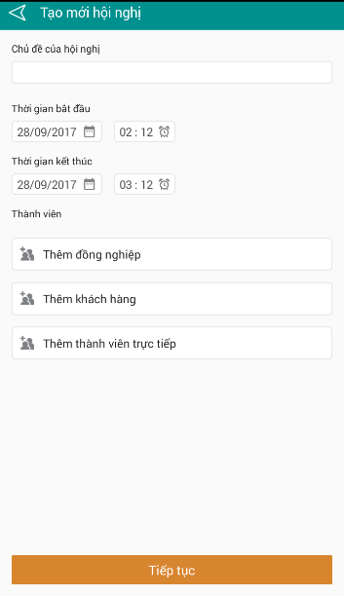
Thực hiện:
- Bước 1: Chọn chức năng thêm mới hội nghị
- Bước 2: Nhập thông tin Thêm mới hội nghị:
  - Chủ đề của hội nghị
    - Nhập tự do
    - Bắt buộc nhập
  - Thời gian bắt đầu
    - Chọn từ calendar
    - Thời gian bắt đầu không lớn hơn thời gian kết thúc
  - Thời gian kết thúc
    - Chọn từ calendar
    - Thời gian kết thúc
  - Đặt thông báo thời gian bắt đầu
    - Chọn từ timepicker
  - Đặt thông báo thời gian kết thúc
    - Chọn từ timepicker
  - Thêm đồng nghiệp:
    - Nhấn chọn chức năng Thêm đồng nghiệp
    - Tích chọn đồng nghiệp cần thêm vào hội nghị
    - Chọn Hủy để hủy thêm mới đồng nghiệp
    - Nhấn để thực hiện thêm mới
  - Thêm khách hàng
    - Nhấn chọn chức năng Thêm khách hàng
    - Tích chọn khách hàng cần thêm vào hội nghị
    - Chọn Hủy để hủy thêm mới đồng nghiệp
    - Nhấn để thực hiện thêm mới
  - Thêm thành viên trực tiếp
    - Nhấn chọn chức năng Thêm thành viên trực tiếp, màn hình thêm thành viên trực tiếp xuất hiện như hình dưới:
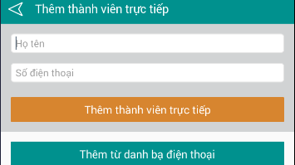
    - Cách 1:
      - Nhập Họ tên của thành viên cần thêm
      - Nhập SĐT của thành viên cần thêm
      - Nhấn nút Thêm thành viên trực tiếp để thực hiện thêm mới thành viên
    - Cách 2:
      - Nhấn nút Thêm từ danh bạ điện thoại, màn hình chọn số từ danh bạ hiển thị
      - Tích chọn checkbox của liên hệ cần thêm, nhấn xác nhận để thêm mới ( chỉ tích chọn 1 liên hệ)
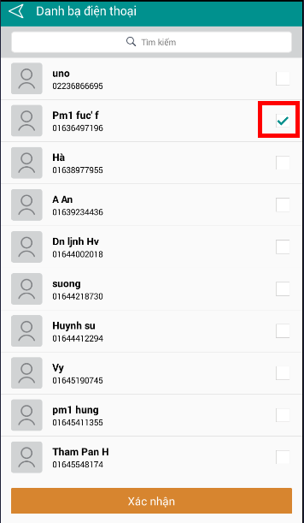
      - Nhấn nút Thêm thành viên trực tiếp để thực hiện thêm mới thành viên
Lưu ý: Hội nghị mới ít nhất phải có 2 thành viên

- Bước 3:Nhấn Tiếp tục để thực hiện tạo hội nghị
  - Tạo hội nghị thành công sẽ quay lại màn hình danh sách thoại hội nghị
  - Thông báo: “Bạn đã tạo hội nghị thành công”

7.2. Hội nghị đang diễn ra
- Mô tả: Chức năng này sử dụng để theo dõi, chỉnh sửa thông tin hội nghi đang diễn ra
- Đường dẫn: Đăng nhập ứng dụng > Thoại hội nghị> Hội nghị Đang diễn ra

7.2.1. Xem chi tiết thông tin hội nghị
  - Nhấn chọn hội nghị cần xem. Màn hình thông tin hội nghị xuất hiện :
    - Tên hội nghị
    - Thời gian kết thúc
    - Tên liên hệ trong hội nghị
    - SĐT tương ứng vơi liên hệ
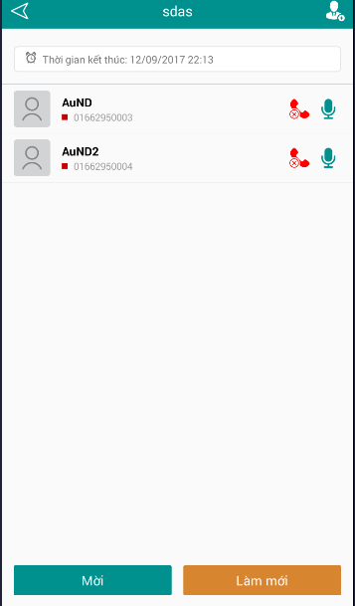

- Ngắt kết nối tới thành viên trong hội nghị
  - Bước 1: Chọn thành viên cần ngắt kết nối và nhấn chọn chức năng ngắt kết nối như hình dưới
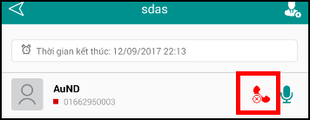

  - Bước 2: Xác nhận ngắt kết nối:

    - Chọn Xác nhận để xác nhận ngắt kêt nối
    - Chọn Hủy để hủy thao tác ngắt kết nối.
- Tắt micro hội nghị đối với thành viên
  - Bước 1: Chọn thành viên cần ngắt kết nối và nhấn chọn chức năng ngắt kết nối như hình dưới
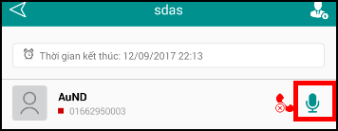

  - Bước 2: Xác nhận ngắt kết nối:

    - Chọn Xác nhận để xác nhận ngắt kêt nối
    - Chọn Hủy để hủy thao tác ngắt kết nối.

- Mời thành viên vào hội nghị
  - Bước 1: Nhấn chọn nút Mời. Hiển thị màn hình mời thành viên vào hội nghị
  - Bước 2: Tich chọn vào checkbox của những thành viên cần thêm
  - Bước 3: Nhấn Tiếp tục để thực hiện thêm thành viên.

7.2.2. Sửa thông tin hội nghị
- Bước 1: Chọn hội nghị cần sửa thông tin. Nhấn chọn chức năng sửa hội nghị như hình dưới
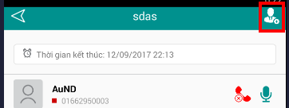
- Bước 2: Thực hiện sửa thông tin hội nghị:
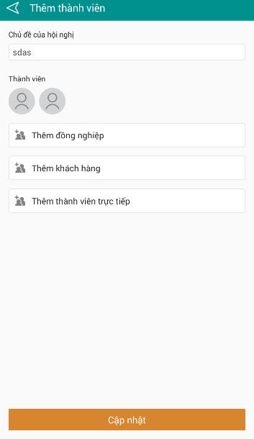
  - Chủ đề của hội nghị
    - Nhập tự do
    - Bắt buộc nhập
  - Thêm đồng nghiệp:
    - Nhấn chọn chức năng Thêm đồng nghiệp
    - Tích chọn đồng nghiệp cần thêm vào hội nghị
    - Chọn Hủy để hủy thêm mới đồng nghiệp
    - Nhấn để thực hiện thêm mới
  - Thêm khách hàng
    - Nhấn chọn chức năng Thêm khách hàng
    - Tích chọn khách hàng cần thêm vào hội nghị
    - Chọn Hủy để hủy thêm mới đồng nghiệp
    - Nhấn để thực hiện thêm mới
  - Thêm thành viên trực tiếp
    - Nhấn chọn chức năng Thêm thành viên trực tiếp, màn hình thêm thành viên trực tiếp xuất hiện như hình dưới:
    - Cách 1:
      - Nhập Họ tên của thành viên cần thêm
      - Nhập SĐT của thành viên cần thêm
      - Nhấn nút Thêm thành viên trực tiếp để thực hiện thêm mới thành viên
    - Cách 2:
      - Nhấn nút Thêm từ danh bạ điện thoại, màn hình chọn số từ danh bạ hiển thị
      - Tích chọn checkbox của liên hệ cần thêm, nhấn xác nhận để thêm mới ( chỉ tích chọn 1 liên hệ)
      - Nhấn nút Thêm thành viên trực tiếp để thực hiện thêm mới thành viên
Lưu ý: Hội nghị mới ít nhất phải có 2 thành viên

- Bước 3:Nhấn Cập nhật để thực hiện tạo hội nghị
  - Cập nhật hội nghị thành công sẽ quay lại màn hình danh sách thoại hội nghị
  - Thông báo: “Bạn đã tạo hội nghị thành công”

7.3. Hội nghị sắp diễn ra
- Mô tả: Chức năng này sử dụng để theo dõi, chỉnh sửa thông tin hội nghi sắp diễn ra
- Đường dẫn: Đăng nhập ứng dụng > Thoại hội nghị> Hội nghị Đang diễn ra

7.3.1.Xem chi tiết thông tin hội nghị
  - Nhấn chọn hội nghị cần xem. Màn hình thông tin hội nghị xuất hiện :
    - Tên hội nghị
    - Thời gian bắt đầu
    - Tên liên hệ trong hội nghị
    - SĐT tương ứng vơi liên hệ
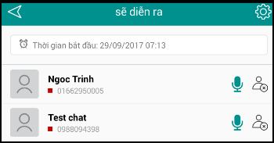

- Ngắt kết nối tới thành viên trong hội nghị
  - Bước 1: Chọn thành viên cần ngắt kết nối và nhấn chọn chức năng ngắt kết nối như hình dưới
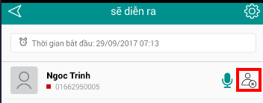

  - Bước 2: Xác nhận ngắt kết nối:
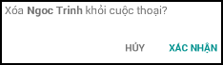
    - Chọn Xác nhận để xác nhận ngắt kêt nối
    - Chọn Hủy để hủy thao tác ngắt kết nối.

- Tắt micro hội nghị đối với thành viên
  - Bước 1: Chọn thành viên cần ngắt kết nối và nhấn chọn chức năng ngắt kết nối như hình dưới
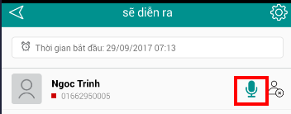

  - Bước 2: Xác nhận ngắt kết nối:
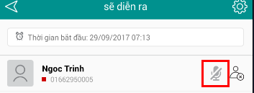
    - Ứng dụng thực hiện tắt chức năng

7.3.2. Sửa thông tin hội nghị
- Bước 1: Chọn hội nghị cần sửa thông tin. Nhấn chọn chức năng sửa hội nghị như hình dưới
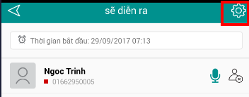

- Bước 2: Thực hiện sửa thông tin hội nghị:
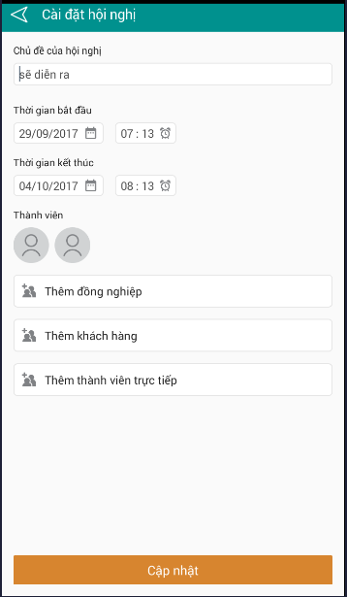
  - Chủ đề của hội nghị
    - Nhập tự do
    - Bắt buộc nhập
  - Thời gian bắt đầu
    - Chọn từ calendar
    - Thời gian bắt đầu không lớn hơn thời gian kết thúc
  - Thời gian kết thúc
    - Chọn từ calendar
    - Thời gian kết thúc
  - Đặt thông báo thời gian bắt đầu
    - Chọn từ timepicker
  - Đặt thông báo thời gian kết thúc
    - Chọn từ timepicker
  - Thêm đồng nghiệp:
    - Nhấn chọn chức năng Thêm đồng nghiệp
    - Tích chọn đồng nghiệp cần thêm vào hội nghị
    - Chọn Hủy để hủy thêm mới đồng nghiệp
    - Nhấn để thực hiện thêm mới
  - Thêm khách hàng
    - Nhấn chọn chức năng Thêm khách hàng
    - Tích chọn khách hàng cần thêm vào hội nghị
    - Chọn Hủy để hủy thêm mới đồng nghiệp
    - Nhấn để thực hiện thêm mới
  - Thêm thành viên trực tiếp
    - Nhấn chọn chức năng Thêm thành viên trực tiếp, màn hình thêm thành viên trực tiếp xuất hiện như hình dưới:
    - Cách 1:
      - Nhập Họ tên của thành viên cần thêm
      - Nhập SĐT của thành viên cần thêm
      - Nhấn nút Thêm thành viên trực tiếp để thực hiện thêm mới thành viên
    - Cách 2:
      - Nhấn nút Thêm từ danh bạ điện thoại, màn hình chọn số từ danh bạ hiển thị
      - Tích chọn checkbox của liên hệ cần thêm, nhấn xác nhận để thêm mới ( chỉ tích chọn 1 liên hệ)

      - Nhấn nút Thêm thành viên trực tiếp để thực hiện thêm mới thành viên
Lưu ý: Hội nghị mới ít nhất phải có 2 thành viên
- Bước 3:Nhấn Cập nhật để thực hiện tạo hội nghị
  - Cập nhật hội nghị thành công sẽ quay lại màn hình danh sách thoại hội nghị
  - Thông báo: “Bạn đã tạo hội nghị thành công”

7.4. Hội nghị đã kết thúc
- Mô tả: Chức năng này sử dụng để theo dõi thông tin hội nghị đã kết thúc
- Đường dẫn: Đăng nhập ứng dụng > Thoại hội nghị> Hội nghị Đã kết thúc.
Xem thông tin hội nghị đã kết thúc:
  - Bước 1: Chọn hội nghị đã kết thúc cần xem. Màn hình hiển thị chi tiết hội nghị đã diến ra:
    - Tên hội nghị
    - Thời gian bắt đầu
    - Thời gian kết thúc
    - Thành viên:
      - Tên thành viên
      - SĐT thành viên

